ZGODBORIS
Metka in prijatelji očistijo mesto
Tonja Sajovic, Sara Šink, Teja Podlogar

Vsak okvir predstavlja eno stran vaše digitalne zgodbe. Dodajte ustrezno število kvadratov.

Slike (splošne ali specifične, lokacija, če je znana): risbe

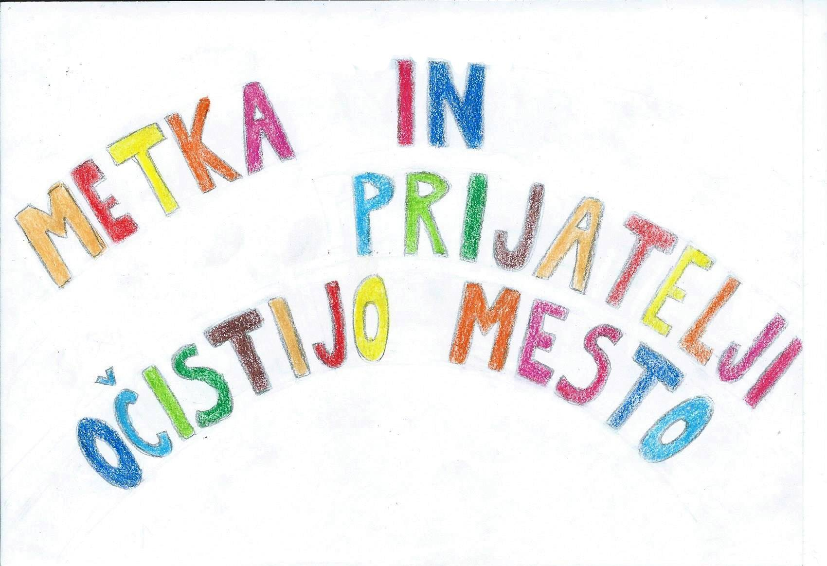

Dizajn (barva ozadja, font style, special effects): barva ozadja-bela

Zvok (music, sound effects): /

Govor oz. besedilo (dobesedno govorjeno besedilo na strani):

Metka in prijatelji očistijo mesto

Slike (splošne ali specifične, lokacija, če je znana): risbe

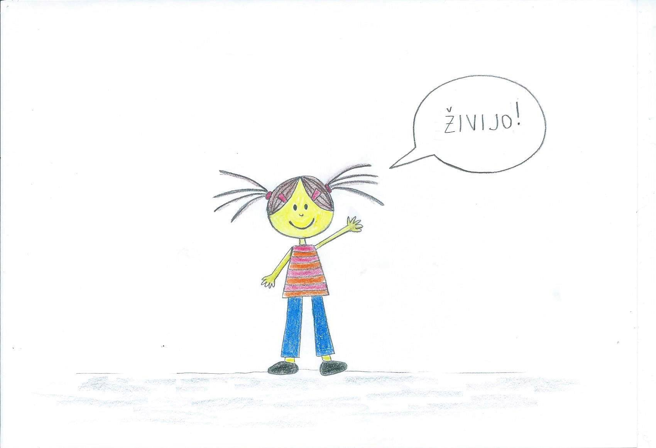

Dizajn (barva ozadja, font style, special effects): barva ozadja-bela

Zvok (music, sound effects): zvočni posnetek-branje zgodbice (dekliški glas)

Govor oz. besedilo (dobesedno govorjeno besedilo na strani):

Živijo.

To je Metka. Živi v majhnem mestecu po imenu Hrastovo in hodi v 4. razred osnovne šole. Do začetka počitnic je še 1 teden in Metka že komaj čaka, da bo z družino odšla na morje.

Slike (splošne ali specifične, lokacija, če je znana): risbe
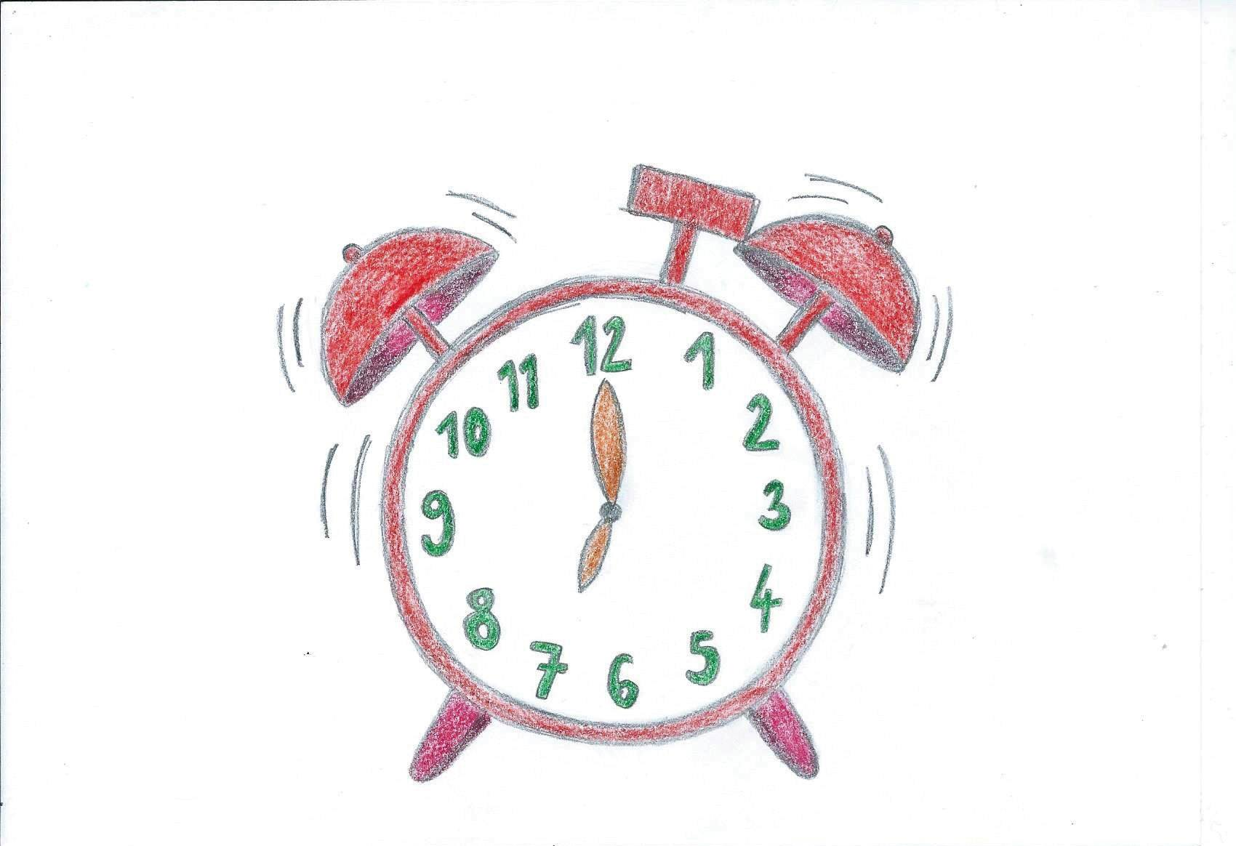

Dizajn (barva ozadja, font style, special effects): barva ozadja-bela

Zvok (music, sound effects): zvočni posnetek-branje zgodbice (dekliški glas)

Govor oz. besedilo (dobesedno govorjeno besedilo na strani):

Jutro je in ura odbije 7.00. Metki se bo kmalu začela šola, zato hitro vstane in odhiti po stopnicah v kuhinjo.

Slike (splošne ali specifične, lokacija, če je znana): risbe
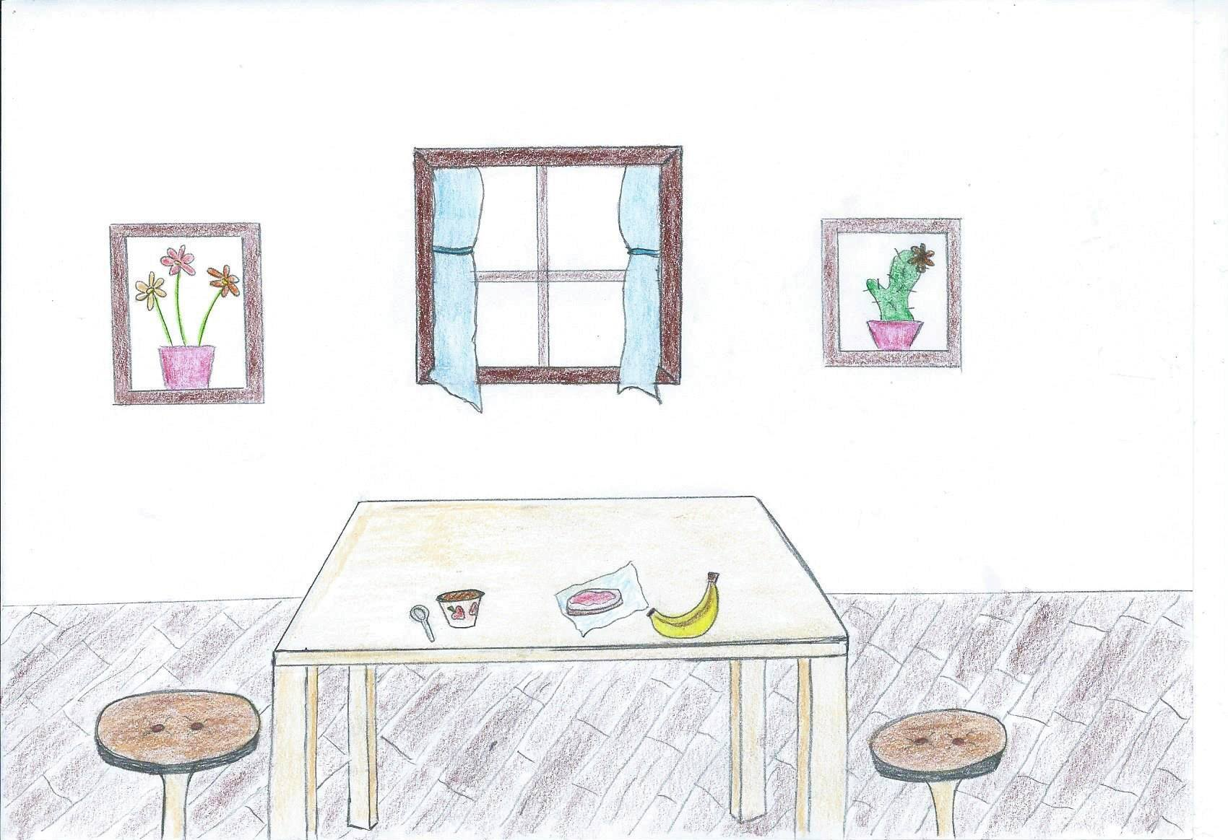

Dizajn (barva ozadja, font style, special effects): barva ozadja-bela

Zvok (music, sound effects): zvočni posnetek-branje zgodbice (dekliški glas)

Govor oz. besedilo (dobesedno govorjeno besedilo na strani):

Na mizi jo že čaka okusen zajtrk, ki ji ga je pripravila njena mama. Ko je Metkin trebušček poln, pospravi odpadke v smeti tako kot to stori vsak dan.

Slike (splošne ali specifične, lokacija, če je znana): risbe
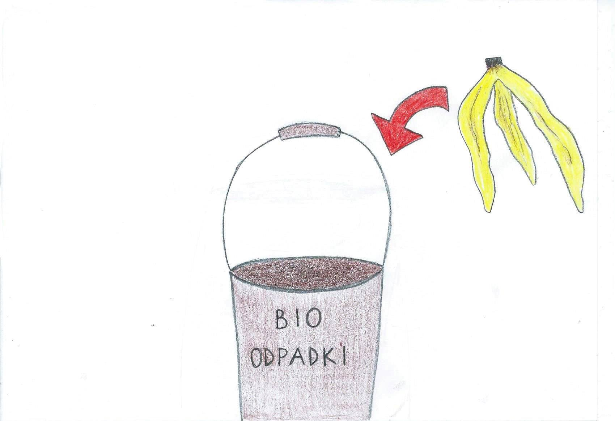

Dizajn (barva ozadja, font style, special effects): barva ozadja-bela

Zvok (music, sound effects): zvočni posnetek-branje zgodbice (dekliški glas)

Govor oz. besedilo (dobesedno govorjeno besedilo na strani):

Najprej pospravi bananin olupek v koš za biološke odpadke,

Slike (splošne ali specifične, lokacija, če je znana): risbe
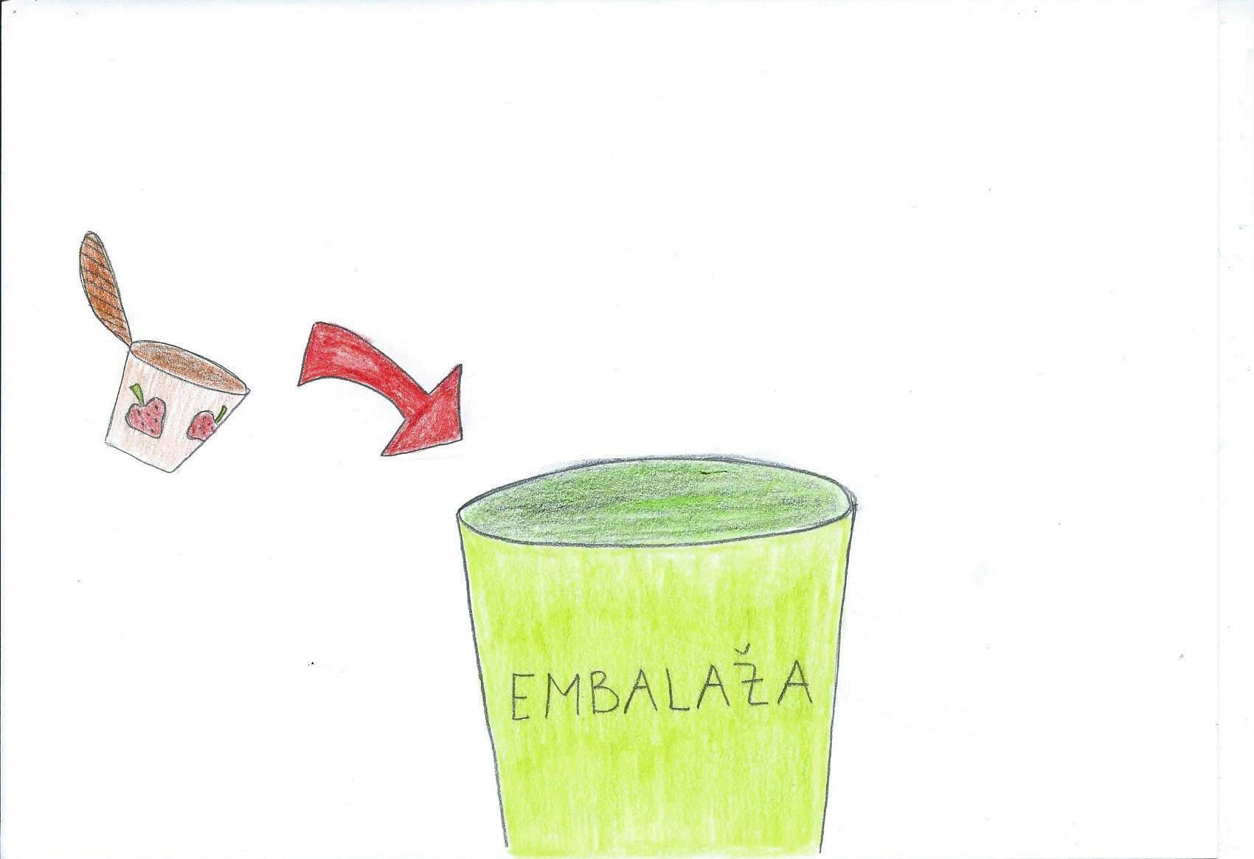

Dizajn (barva ozadja, font style, special effects): barva ozadja-bela

Zvok (music, sound effects): zvočni posnetek-branje zgodbice (dekliški glas)

Govor oz. besedilo (dobesedno govorjeno besedilo na strani):

nato pospravi plastičen jogurtov lonček v koš za embalažo

Slike (splošne ali specifične, lokacija, če je znana): risbe
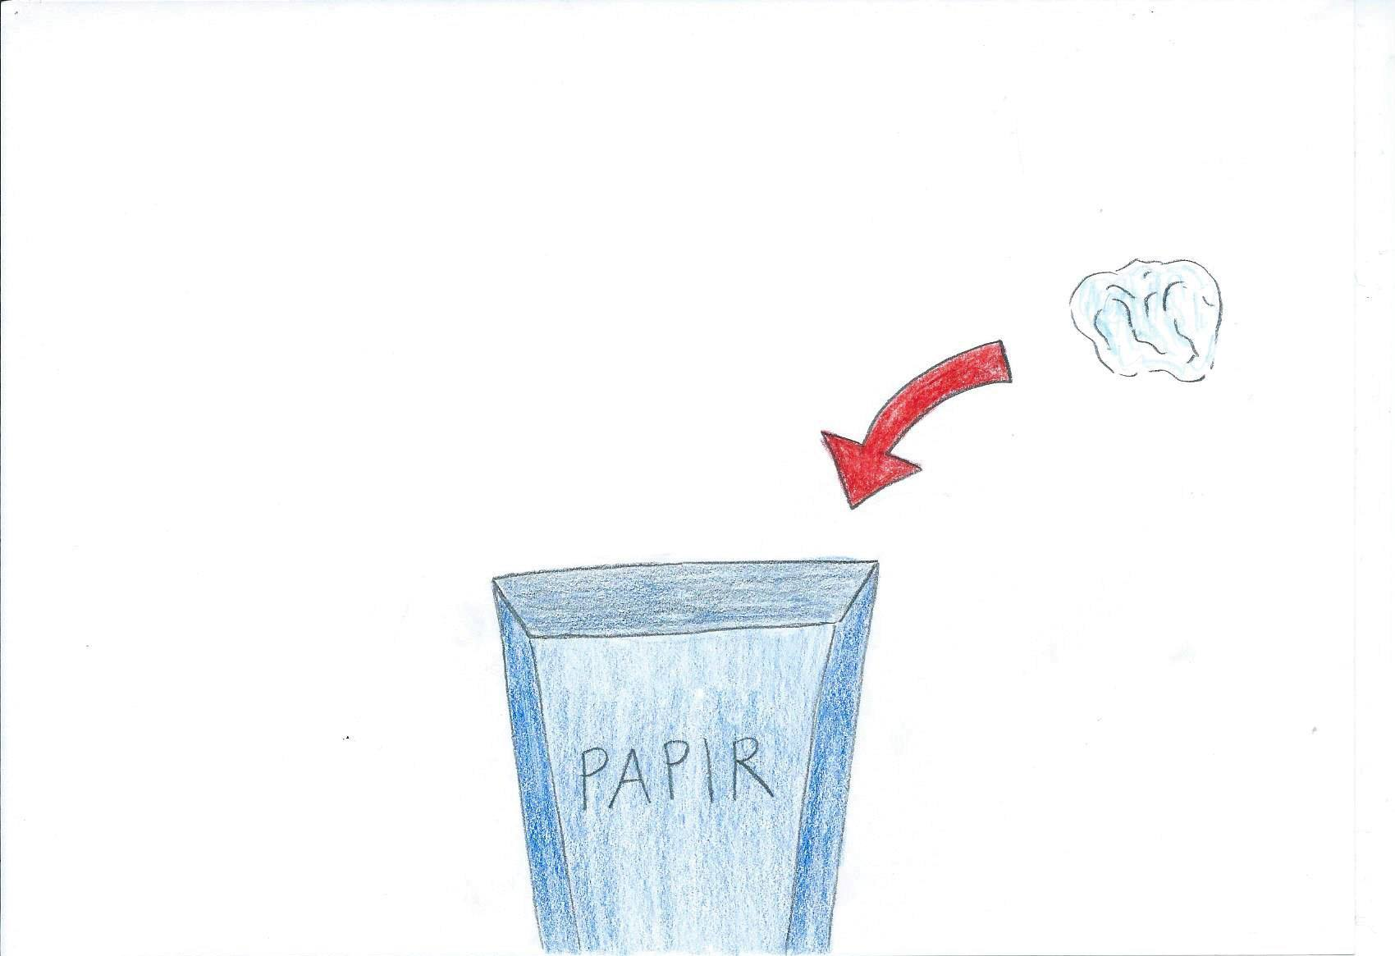

Dizajn (barva ozadja, font style, special effects): barva ozadja-bela

Zvok (music, sound effects): zvočni posnetek-branje zgodbice (dekliški glas)

Govor oz. besedilo (dobesedno govorjeno besedilo na strani):

in nazadnje pospravi še papirnat robček v koš za papir.

Slike (splošne ali specifične, lokacija, če je znana): risbe
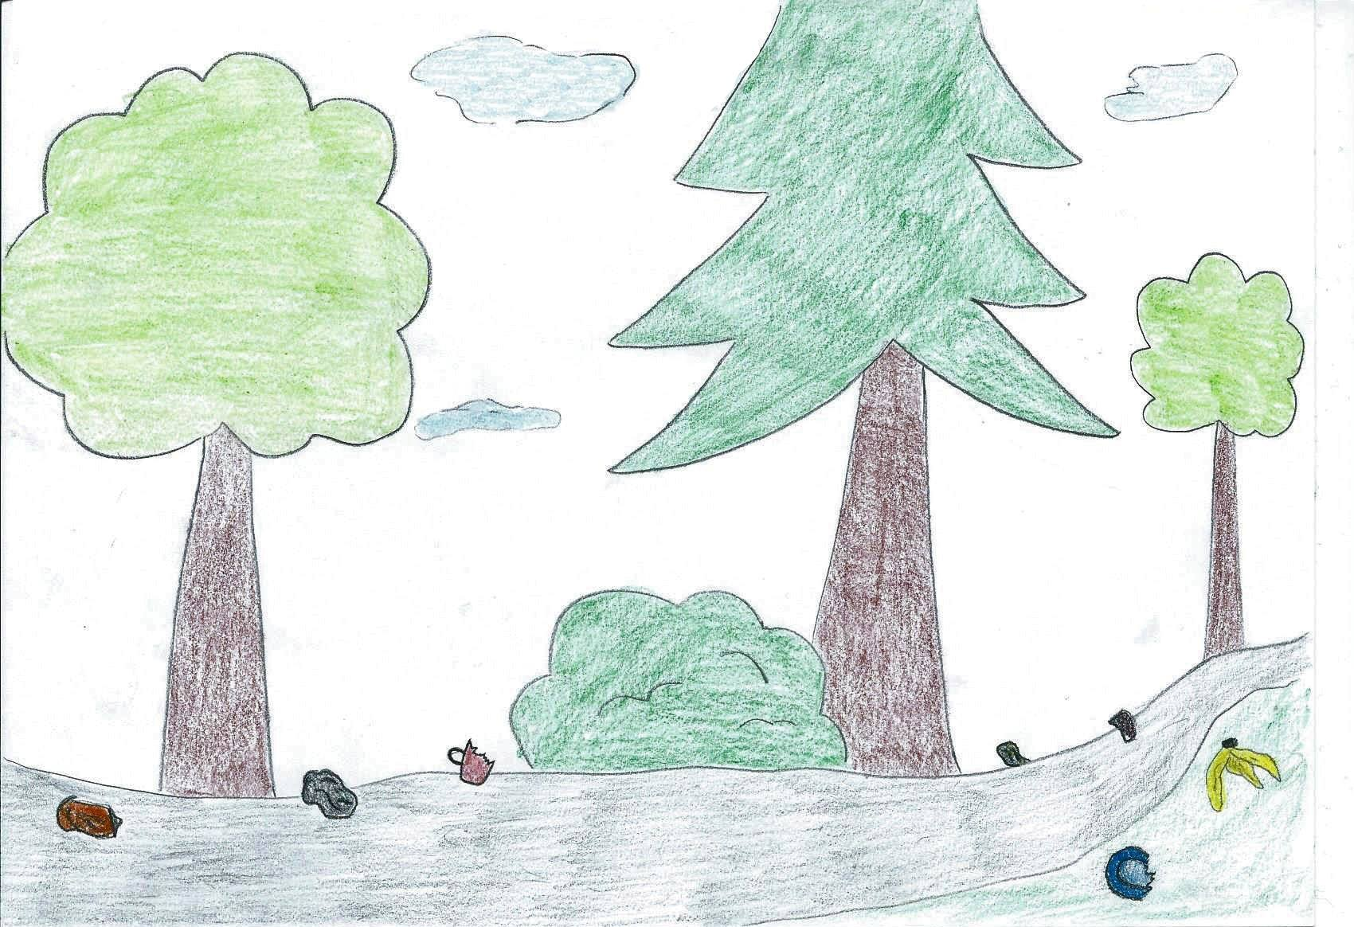

Dizajn (barva ozadja, font style, special effects): barva ozadja-bela

Zvok (music, sound effects): zvočni posnetek-branje zgodbice (dekliški glas)

Govor oz. besedilo (dobesedno govorjeno besedilo na strani):

Ker se bo Metki že kmalu začela šola se preobleče, umije zobke in s torbo na rami odpravi proti šoli. Na gozdni stezici jo zopet čaka žalostno presenečenje. Vsak dan jo na poti v šolo spremljajo kupi smeti. Metka se odloči, da bo glede tega nekaj storila.

Slike (splošne ali specifične, lokacija, če je znana): risbe
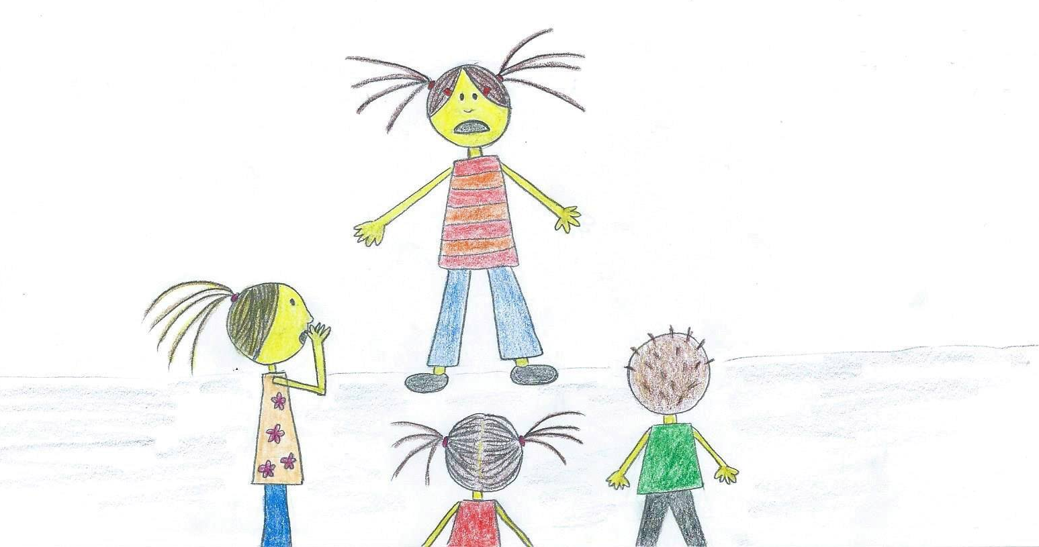

Dizajn (barva ozadja, font style, special effects): barva ozadja-bela

Zvok (music, sound effects): zvočni posnetek-branje zgodbice (dekliški glas)

Govor oz. besedilo (dobesedno govorjeno besedilo na strani):

Ko pride v šolo, prijateljem pove, kaj je videla na poti v šolo. Vedo, da morajo nekaj ukreniti, saj tako ljudje kot živali ne morejo živeti v tako umazanem okolju. Odločijo se, da bodo za nasvet vprašali učiteljico Nevo.

Slike (splošne ali specifične, lokacija, če je znana): risbe
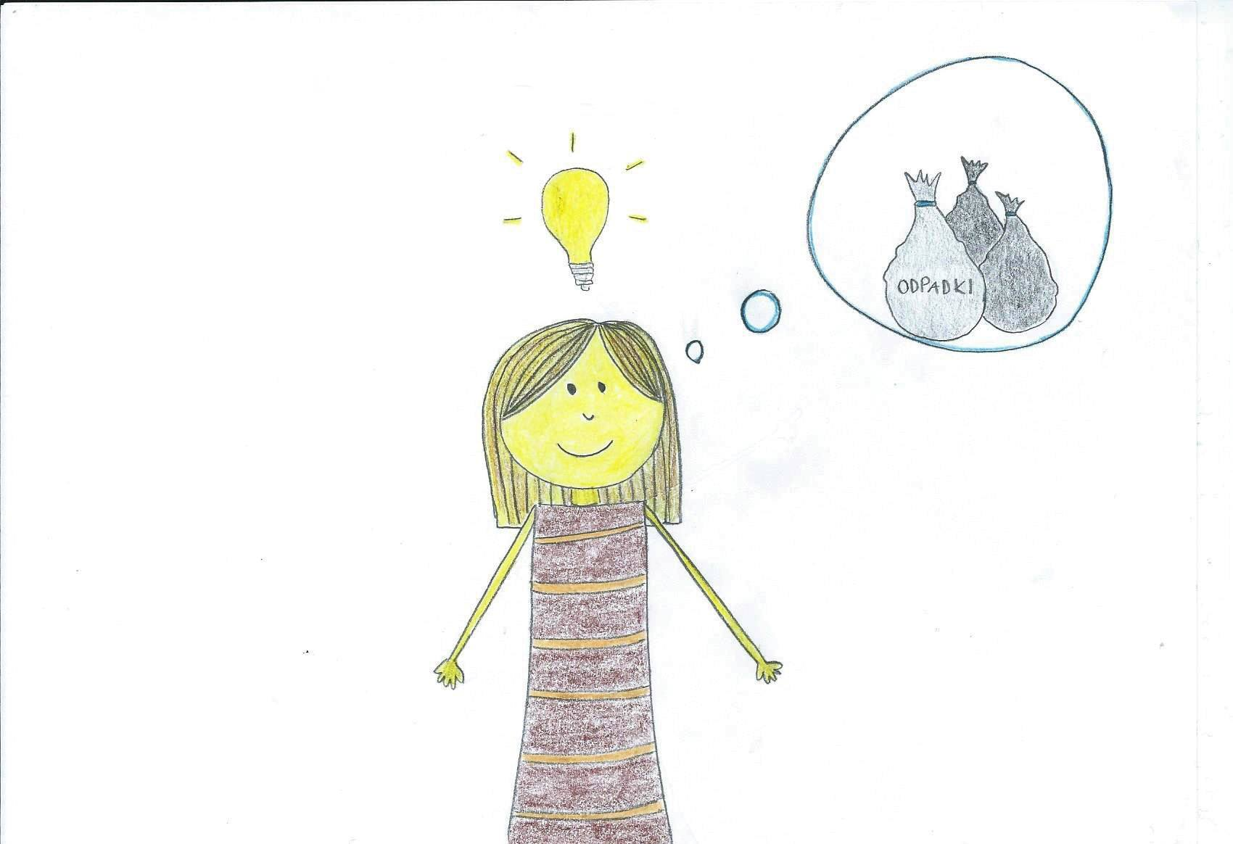

Dizajn (barva ozadja, font style, special effects): barva ozadja-bela

Zvok (music, sound effects): zvočni posnetek-branje zgodbice (dekliški glas)

Govor oz. besedilo (dobesedno govorjeno besedilo na strani):

Učiteljica Neva jim predlaga, da organizirajo čistilno akcijo s katero bodo očistili mestece. Učenci so bili nad idejo nadvse navdušeni.

Slike (splošne ali specifične, lokacija, če je znana): risbe
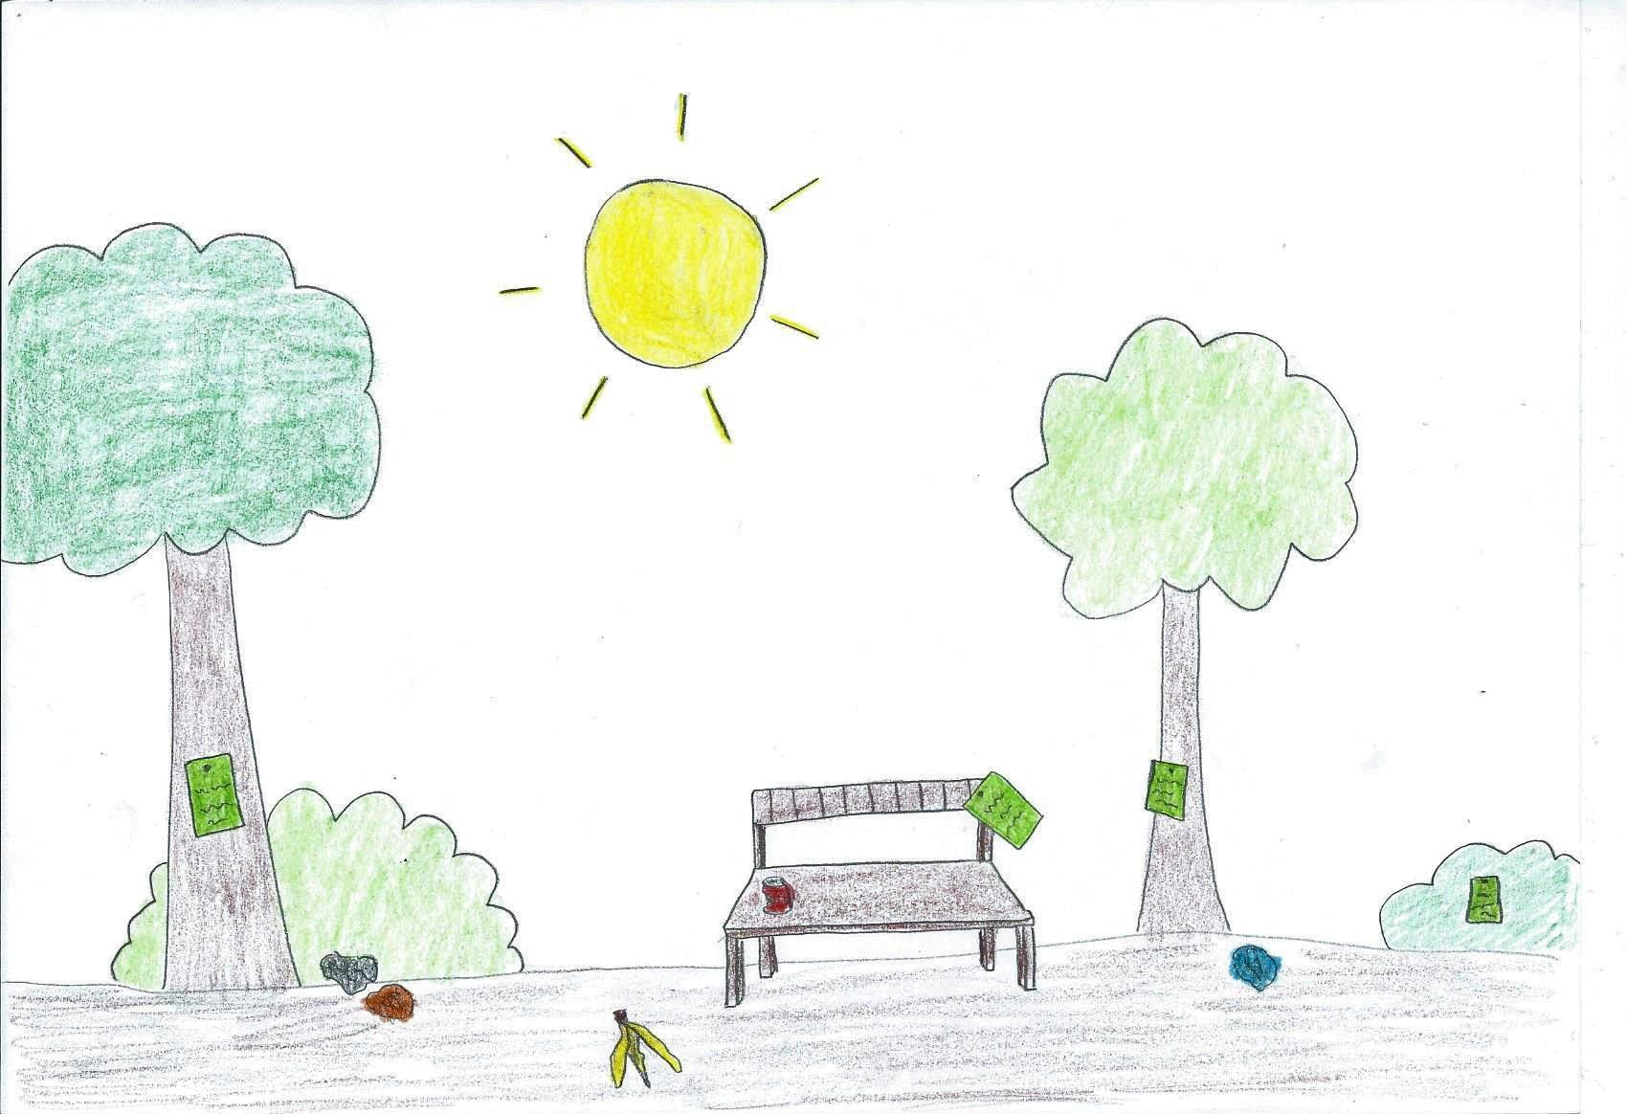

Dizajn (barva ozadja, font style, special effects): barva ozadja-bela
Zvok (music, sound effects): zvočni posnetek-branje zgodbice (dekliški glas)
Govor oz. besedilo (dobesedno govorjeno besedilo na strani):

Metka in njeni prijatelji naslednji dan po vsem mestu lepijo plakate. Z njimi bodo povabili še druge ljudi, naj jim pomagajo narediti njihovo mesto zopet čisto.

Slike (splošne ali specifične, lokacija, če je znana): risbe
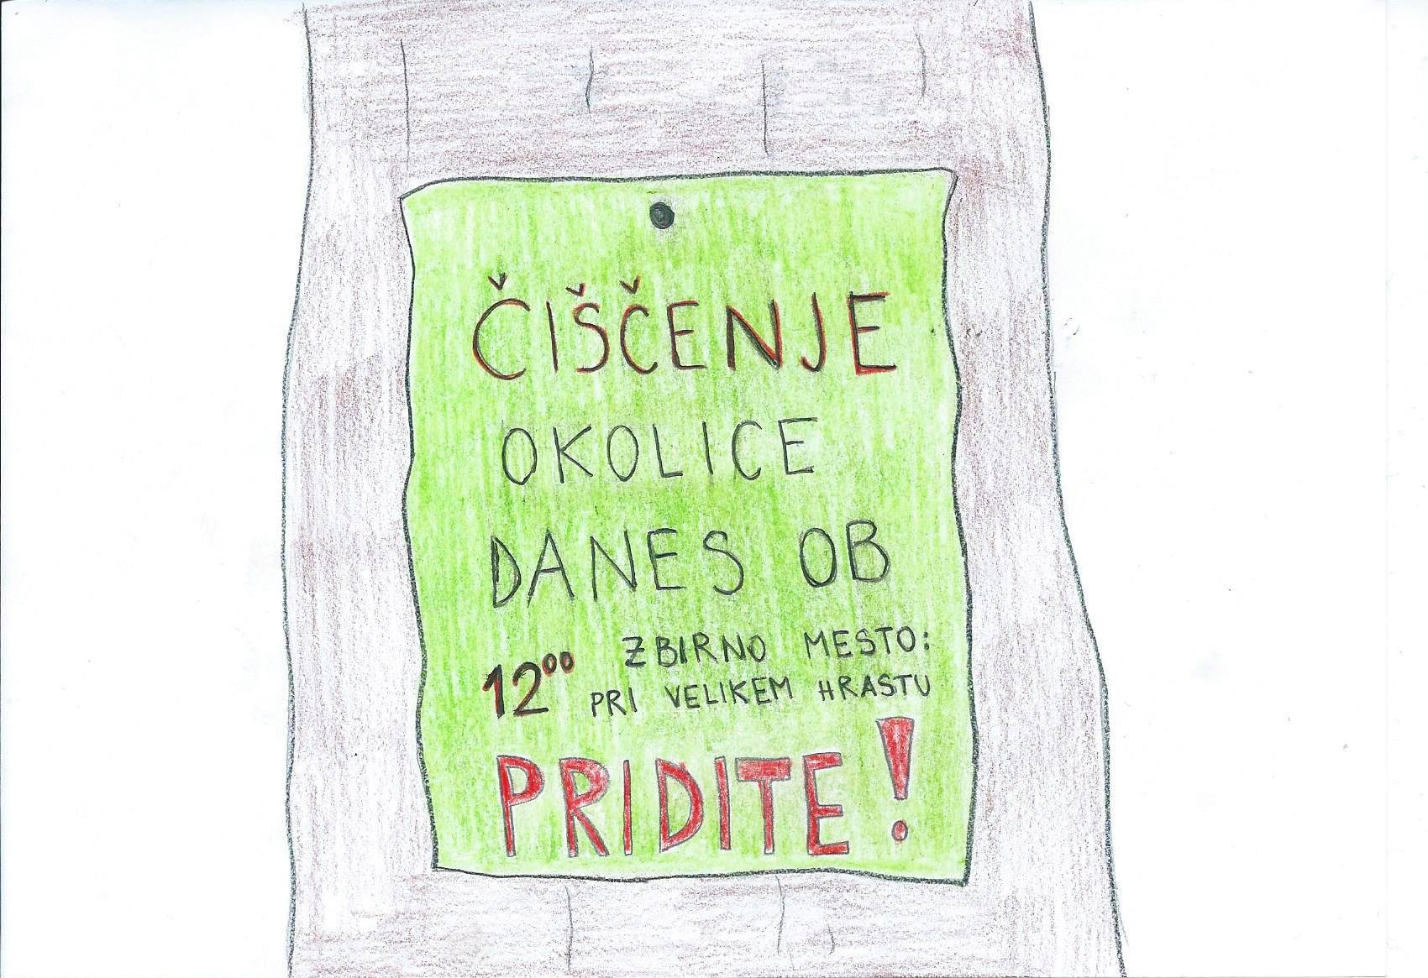

Dizajn (barva ozadja, font style, special effects): barva ozadja-bela

Zvok (music, sound effects): pogovor hčerke in očeta

Govor oz. besedilo (dobesedno govorjeno besedilo na strani): zvočni posnetek-branje zgodbice (dekliški glas)

Čiščenje okolice danes ob 12.00
Zbirno mesto: pri velikem hrastu
Pridite!

Plakate je opazilo kar nekaj ljudi, ki so se odločili, da se jim pridružijo.

Slike (splošne ali specifične, lokacija, če je znana): risbe
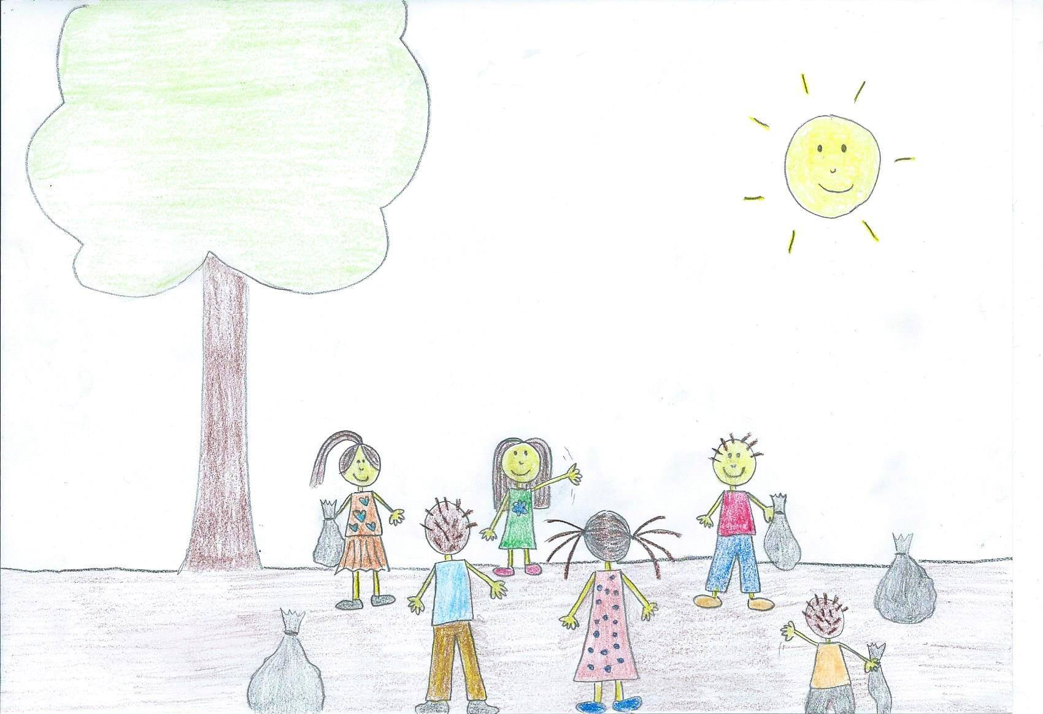

Dizajn (barva ozadja, font style, special effects): barva ozadja-bela

Zvok (music, sound effects): zvočni posnetek-branje zgodbice (dekliški glas)

Govor oz. besedilo (dobesedno govorjeno besedilo na strani):

Ura je odbila 12.00 in pri velikem hrastu je na čiščenje okolice že navdušeno čakala velika skupina ljudi. Kmalu so začeli s čiščenjem in ker je bilo ljudi tako veliko je bilo mestece še isti dan čisto. Ko je bil očiščen vsak kotiček mesta so vsi z nasmeškom na obrazu odšli domov.

Slike (splošne ali specifične, lokacija, če je znana): risbe
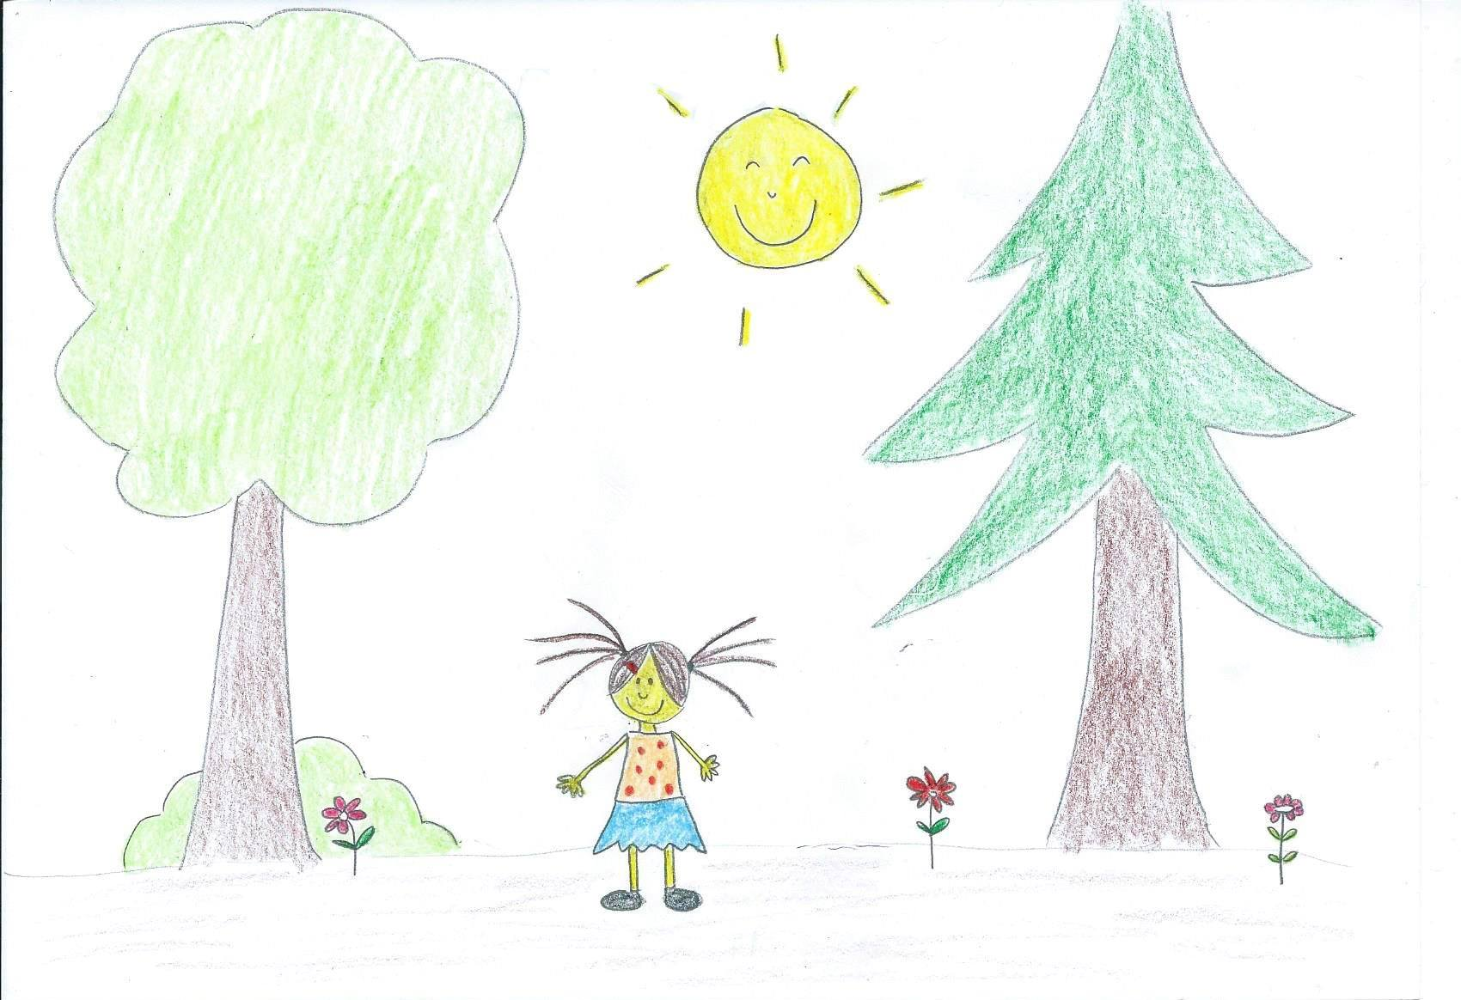

Dizajn (barva ozadja, font style, special effects): barva ozadja-bela

Zvok (music, sound effects): zvočni posnetek-branje zgodbice (dekliški glas)

Govor oz. besedilo (dobesedno govorjeno besedilo na strani):

Naslednji dan, ko je Metka hodila v šolo je njen obraz kar žarel od veselja. Ali veste zakaj? Tako je, mesto je bilo zopet čisto, lepo in urejeno. In tako je majhna Metka uresničila svojo veliko željo. S trudom lahko prav vsak izmed nas, velik ali majhen, uresniči svoje velike ali majhne želje.

Slike (splošne ali specifične, lokacija, če je znana): risbe
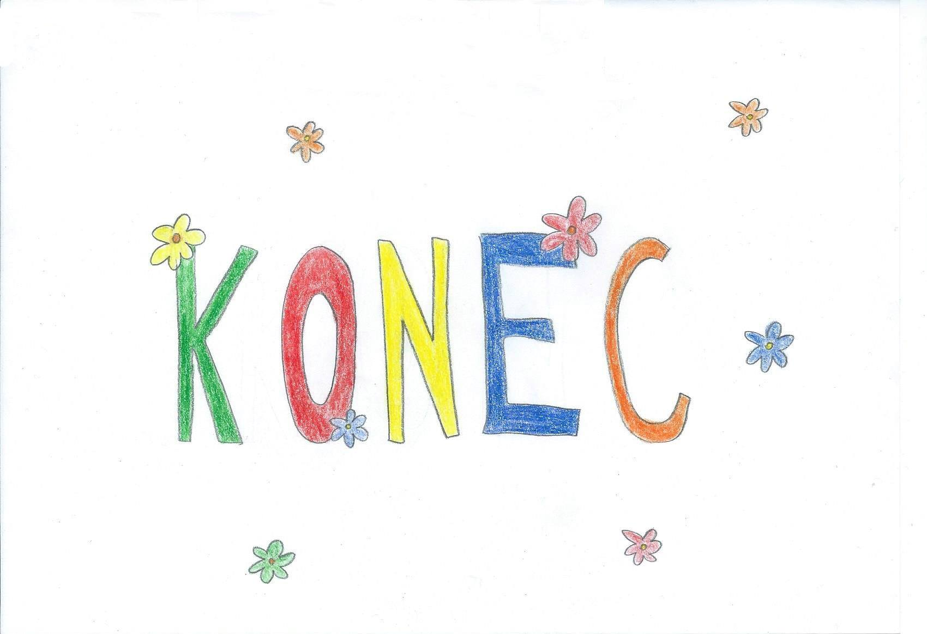

Dizajn (barva ozadja, font style, special effects): barva ozadja-bela

Zvok (music, sound effects): zvočni posnetek (dekliški glas)

Govor oz. besedilo (dobesedno govorjeno besedilo na strani):

Konec

